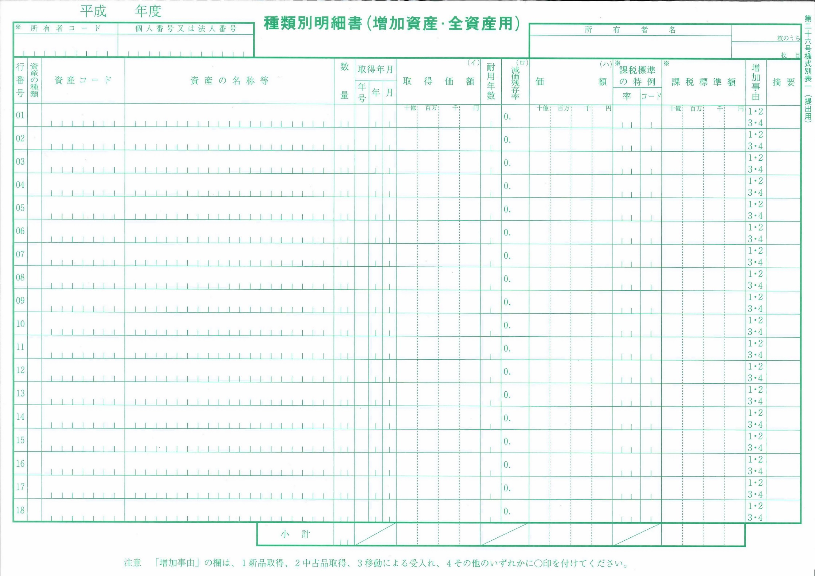

申告漏れ

課税標準の特例の適用がある資産については，その適用内容(適

用条項等)を記載してください。

(1) 他の市町村からの移動等により受け入れた資産については，異動年月を記入してください。

(2) その他，価額の決定にあたって必要な事項を記載してください。

該当する増加事由の番号を○で囲んでください。

(1) 新品取得

(2) 中古品取得

(3) 移動による受入れ

(4) その他

**マイナンバーを記入してください。**

**個人...12桁の個人番号**

**法人...13桁の法人番号**

国庫補助金等で取得した資産で取得価額の圧縮をしたものについては，申告書作成の際，圧縮前の取得価額を記載してください。

耐用年数表に定める耐用年数を記載してください。

※中古資産等を取得し，税務会計上見積耐用年数によっている場合は，その見積耐用年数を記載

※短縮耐用年数によっている場合はその耐用年数を記載

(1) 該当資産の名称等を資産の種類順に記載してください。

(2) 左につめて，１マスに１文字を記載してください（漢字も可）。

資産を購入，製作した年月を記載してください。

※年号は数字で記載してください。

「大正」→２

「昭和」→３

「平成」→４

「令和」→５

１月１日に取得した場合は，その前年の12月を取得月としてください。

**KASAOKA株式会社**

**1234567890123**

2

6

6

ページごとに取得価額の合計額を記載してください。

数字で記載してください。

構築物　　　　　→１

機械装置　　　　→２

船舶　　　　　　→３

航空機　　　　　→４

車両・運搬具　　→５

工具・器具・備品→６

11

269 100 000

1

1

太陽光発電設備

集塵機

打ち抜き工具

パソコン

クーラー

200 000

200 000

3 700 000

15 000 000

250 000 000

6

4

3

15

17

3

21

5

1

8

2

記載する必要はありません。

記載する必要はありません。

附則15の

③の特例

R1.6

岡山市より

5

1

7

4

1

4

4

5

1

2

4

29

1

11

1

31

6

2

**７**

P

種類別明細書（増加資産・全資産用）記載例

**令和**